关于2021级学生体育课选课的通知

各学院：
2021级本科生《体育1》课程，选课工作安排如下：
- 选课安排
本次选课分预选和正选两个阶段，具体安排如下：
（一）课程预选阶段
（1）时间：2021年9月17日15:00至9月19日 15:00
（2）学生在宿舍、学校机房、图书馆等可以登录校园网内网（校园网）的任何设备上进行选课操作；也可使用手机、PAD等移动设备进行选课。
注意：校外用户（非校园网）需先登录校园VPN，学生可预先下载EasyConnect 等APP。APP登录地址：http://vpn.aufe.edu.cn,用户名:默认为学号，密码：身份证后6位进行登录。
解锁密码请咨询智慧校园：3177294，其他选课问题请咨询学校教务科3171095。
2021年9月17日晚上19:00-21:00，东校区求真楼301、西校图书馆3楼电子阅览器提供选课咨询服务，有高年级学生志愿者提供选课辅导。操作不熟练或者有疑问的同学可以到上面指定的地点进行咨询。
（3）预选阶段，学生选课顺序不分先后，选课不受课容量限制。
（4）预选结束后，采用系统自动抽签的方式进行抽签，抽中的学生即为选中，未抽中的学生，可在正选期间改选其它课堂。
抽签原则：对于预选选课人数小于课容量且高于开班标准的所有学生均为选中；预选选课人数超过课容量的，系统根据方案课程优先级，系统自动抽签完成。
（二）课程正选阶段
（1）时间
2021年9月25日 09:00至9月27日 09:00
- 说明
课程正选，先选先得，课容量已满后，不能再选。
二、选课课程
本次选课只有一门，课程名为体育1，课程号为PTA2113001，选课时请注意所选课程所在校区及体育项目类型（项目类型在备注栏标注，如：篮球、足球等）。该课程为必修课程，要求每位学生都要选课。
三、登录方式
学生选课操作手册附后。
教务处
2021年9月17日

附件：
学生选课操作手册
一、前期准备
（1）终端:手机、平板或者电脑等
（2）软件:VPN（手机可安装APP：Easy Connect），浏览器（火狐、360、谷歌、UC等）。
二、登录网址
（1） 通过校内有线和无线网路连接的用户不需要登录VPN就可登录选课系统；通过电信、移动或者联通信号等连接入网的用户进入综合教务管理系统前需先登录VPN。
（2）终端设备上搜索并下载Easy Connect，按照默认进行安装。VPN 登录地址：http://vpn.aufe.edu.cn，输入用户名（学生号）和密码（初始密码：身份证后6位）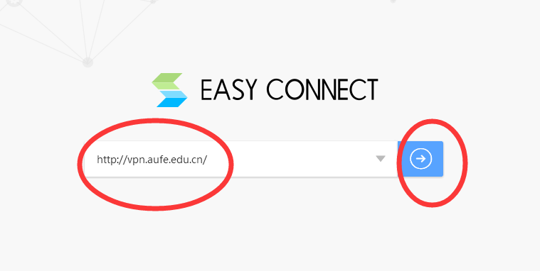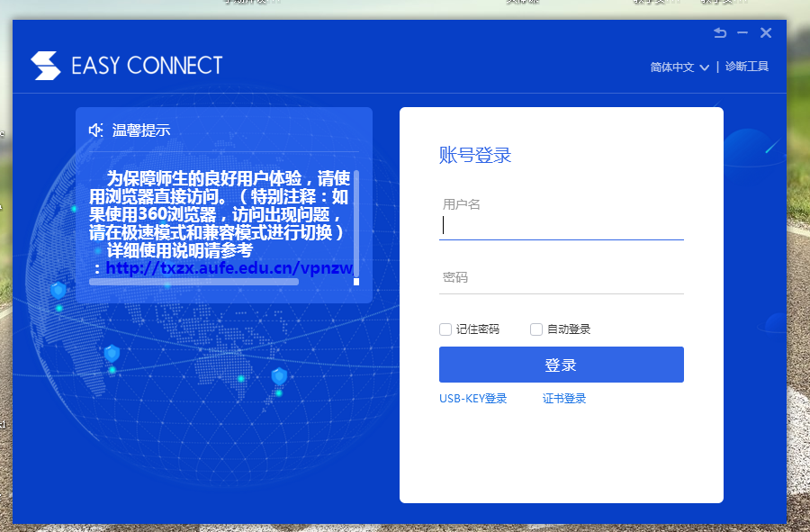

- 选课登录网址有三种方式：
- 浏览器键入网址http://jwcxk2.aufe.edu.cn；
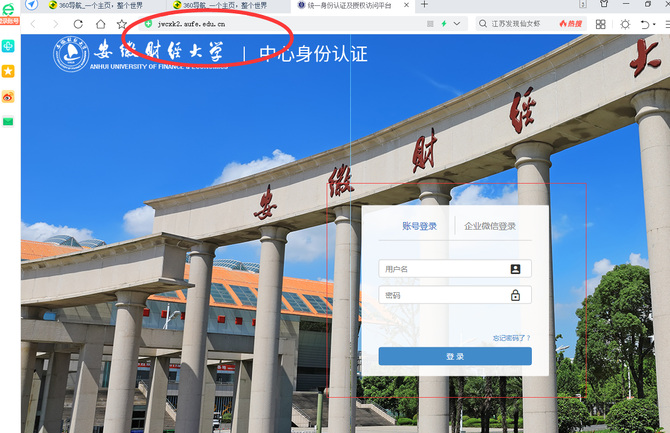
- 输入校园统一认证地址：http://i.aufe.edu.cn，输入账号密码,选择【本科综合教务系统-学生】进入。
VPN账号和综合教务管理系统用户名相同，均为学生学号，初始密码相同。
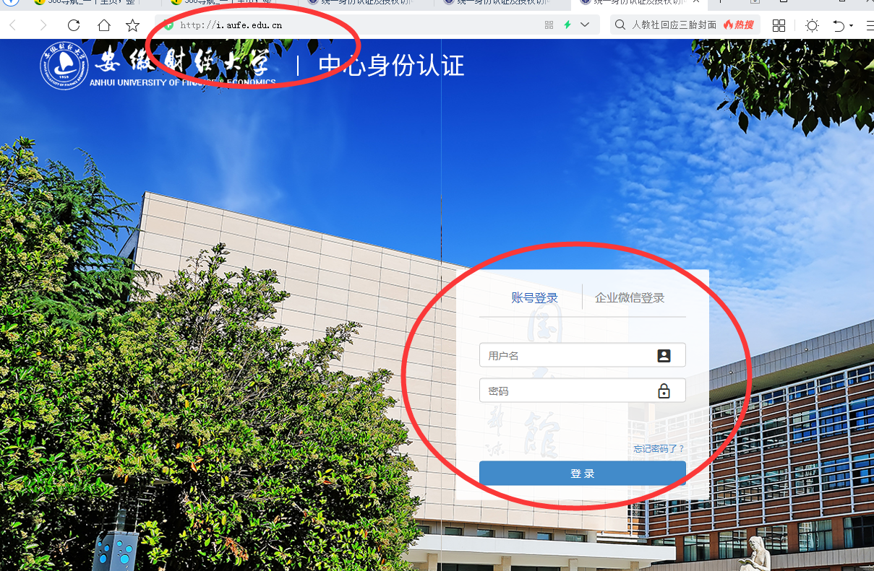
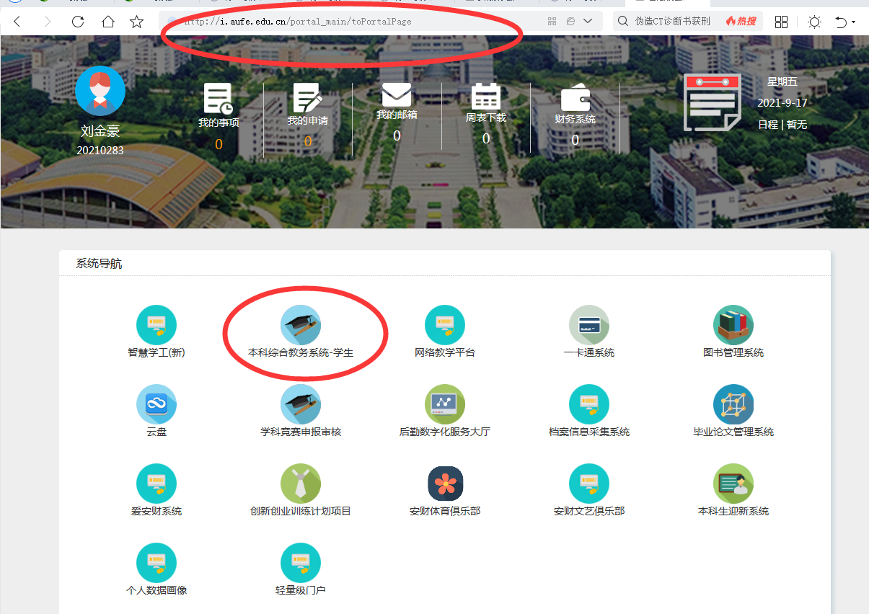

- 登录学校教务处网站：http://jwc.aufe.edu.cn【常用链接】【学生系统】后进入;
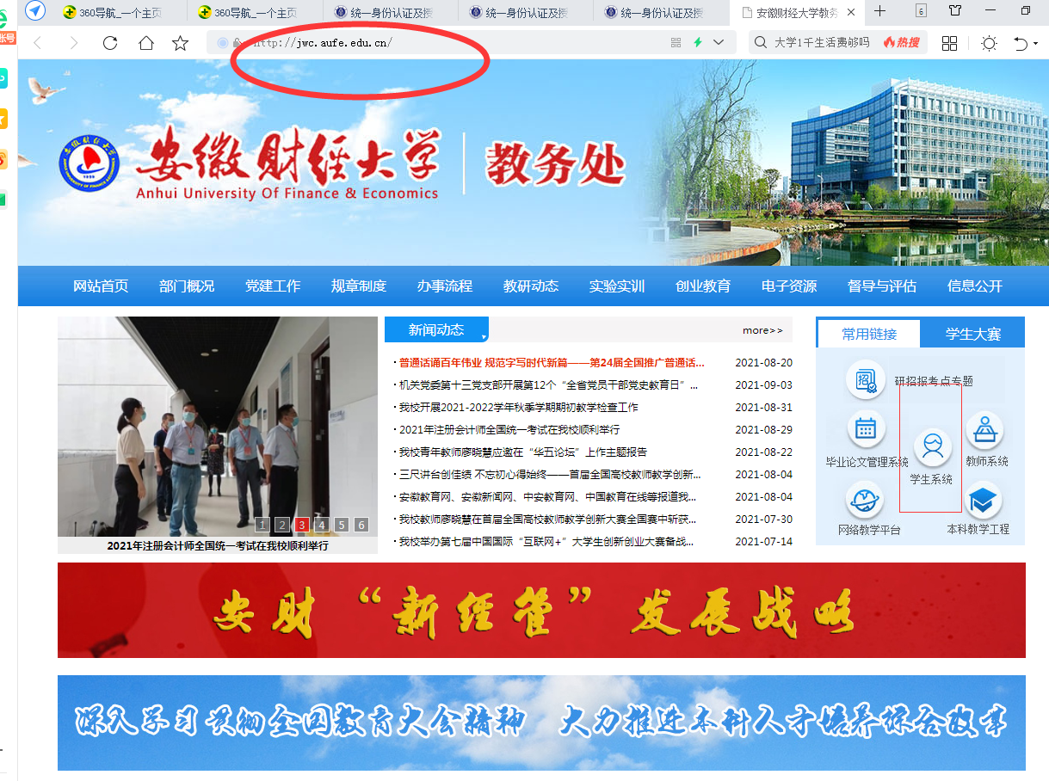

- 选课界面展示
（1）登录综合教务系统，依次点选【选课管理】【选课】 【方案选课】， 选择框中按鼠标左键，选择所需要的课程（注意每个课程的课序号、上课时间和备注栏中指定的体育项目，若是复选框不能选择，说明所选课程自己已有课程时间冲突），右上角点【提交】，进入排队系统。提示【选课成功】即可。界面如下：
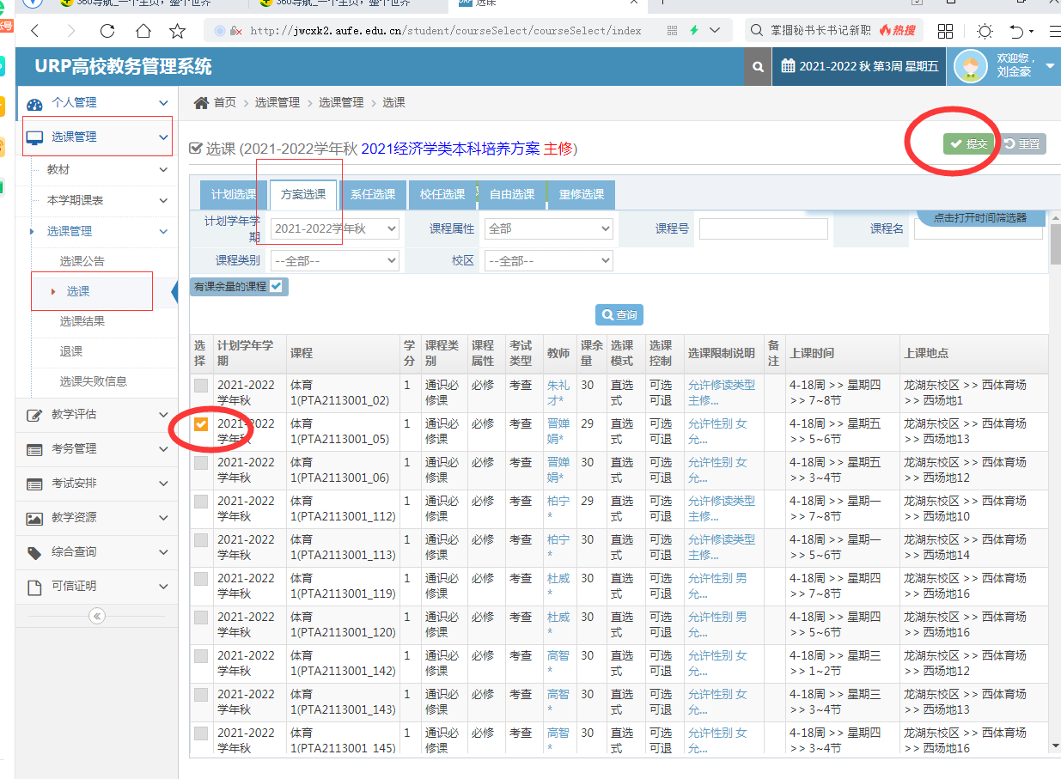
- 选课界面点【自由选课】，输入课程号、课程名或者教师名后点【查询】后，出现需要的课程后，依次点选提交即可。界面如下图。
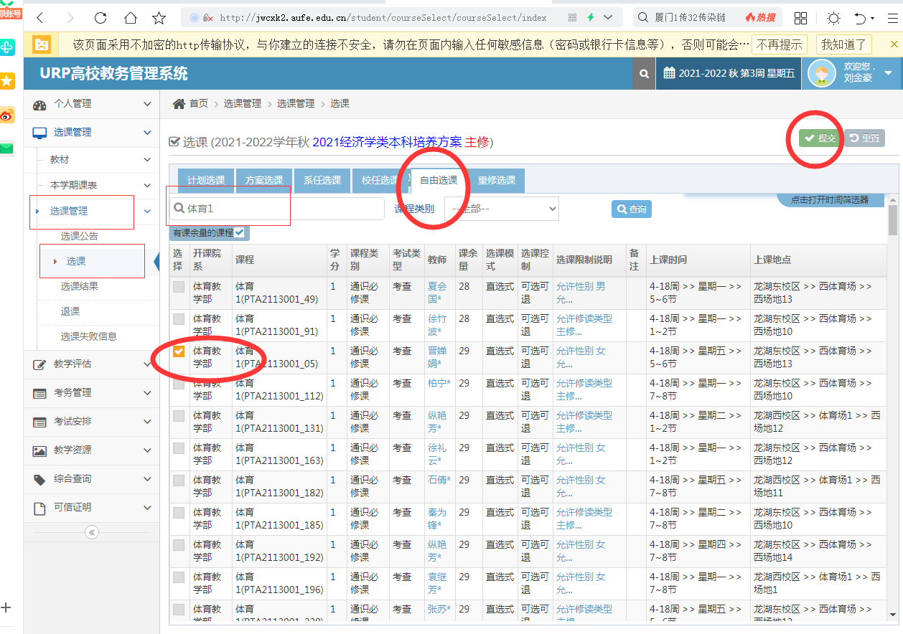

- 点选计划选课，选择相应的星期和几次后，勾选相应的“+”号也可选择课程。如下表：
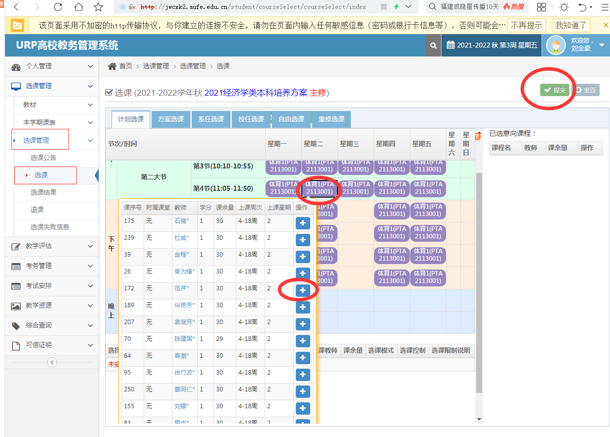
（4）若选择的课程需要退课，则可【选课管理】【退课】，操作界面如下
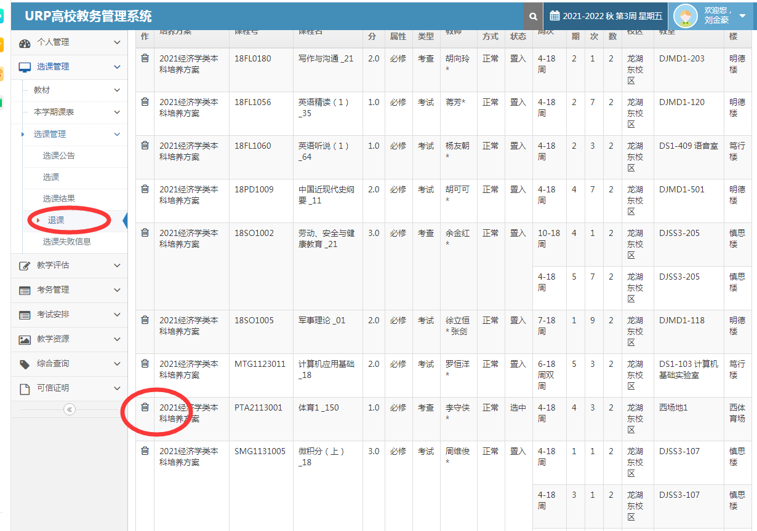

（5）通过【选课管理】【选课结果】可查看是否成功，如下图。